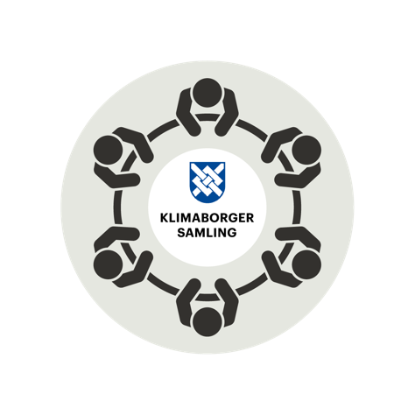
Klimaborgersamling i Greve
Dialogmøde 09/02 2022
Send til jly@greve.dk
Kerneopgaven
Byrådet har brug for vores hjælp til at forestille sig en fremtid i Greve Kommune, hvor vi sammen omstiller til en CO2-neutral og grøn hverdag.

Arbejdsspørgsmålene
- Hvordan kan vi hjælpe hinanden på tværs af vores kommune, lokale civilsamfund og erhvervsliv i arbejdet med at omsætte målet om CO2-neutralitet til konkrete handlinger i hverdagslivet i Greve Kommune?
- Hvilke forbrugsområder kan vi med fordel arbejde med og hvordan?

Tema:
Gruppe nr:

Hvad er vigtigst at vide og fokusere på indenfor temaet?

Hvordan kan lokale aktører (borgere, foreninger, virksomheder og kommunen) bidrage indenfor temaet?

